II OBSERVATORIO EXPERTOS INMOBILIARIOS
Mejoran las expectativas de actividad e ingresos de las agencias inmobiliarias

- En septiembre de 2020 había un 7% de inmobiliarias que tenía más actividad que antes de la pandemia. Medio año después ese porcentaje ha subido hasta el 19%
- El 27% de los profesionales no cree que los precios vayan a cambiar. Más de la mitad creen que habrá bajadas ligeras: un 58 % para el mercado de compraventa y un 51% para el del alquiler
- Solo un 3% de las agencias ha paralizado su inversión en portales inmobiliarios. Un 34% la ha reducido temporalmente y un 25% la ha aumentado
- El interés por jardines y terrazas es el principal cambio en la demanda detectado por los profesionales inmobiliarios: hasta un 74% de ellos creen han detectado esta tendencia

Madrid, 1 de junio de 2021
Un año después de que la COVID-19 hiciese aparición en nuestras vidas, sus efectos continúan muy vigentes en el sector inmobiliario, aunque su impacto en el negocio ha comenzado a moderarse. Así, un 64% de las agencias opina que su nivel de actividad es más bajo o mucho más bajo que antes que la pandemia, un porcentaje sensiblemente inferior al 77 % registrado en septiembre. Esta es una de las principales conclusiones del informe “II Observatorio de Expertos Inmobiliarios” que publica semestralmente Fotocasa a partir de encuestas realizadas a más de 600 profesionales inmobiliarios con la intención de mostrar cuál es la situación de las empresas del sector hoy en día.
Además de ese 64% que ha visto cómo su actividad ha caído en los últimos doce meses, hay un 18% que afirma estar en niveles precovid. Una cifra algo mayor que en septiembre de 2020 cuando sólo un 11% de los profesionales decían encontrarse en esta situación.

Asimismo, también ha incrementado el volumen de los que han notado un aumento de la actividad en sus negocios. Concretamente, un 15% asegura que su actividad es mayor ahora que antes de la pandemia, frente a un 6% que lo decía en septiembre. También hay un 4% que considera que su actividad es mucho más alta que antes de la covid-19, frente al 1% de septiembre.
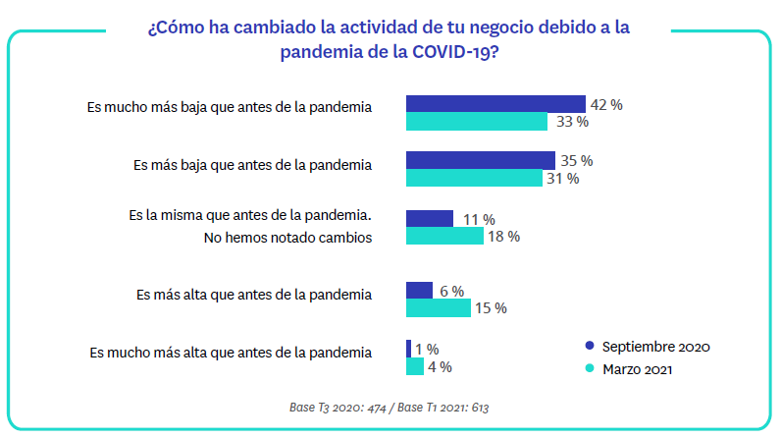
Pero este impacto no está siendo igual para todos los profesionales: las agencias grandes y medianas parecen estar aguantando mejor (un 63% de ellas han visto reducido su nivel de actividad) que las pequeñas (el porcentaje con menos o mucha menos actividad es del 67%). Son unas diferencias que se ya se habían identificado en septiembre de 2020 y que se mantienen en marzo de 2021.
Además del tamaño, la ubicación de la agencia también influye: las agencias ubicadas en la ciudad de Barcelona mantienen un nivel de actividad mejor que la media (y también mejor que la ciudad de Madrid) en comparación al que tenían hace un año: hasta un 24 % de ellas trabajan ahora algo más o mucho más que antes de la pandemia.
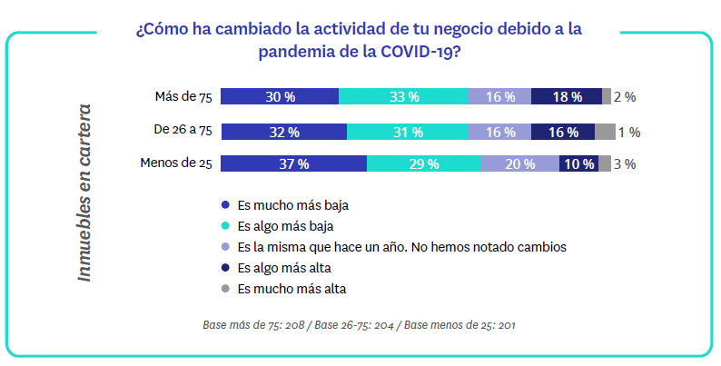
Este descenso generalizado de la actividad también se refleja en los ingresos que se obtienen. En este sentido, los profesionales inmobiliarios valoran con 3,22 puntos en una escala de 1 (poco) a 5 (mucho) puntos la previsión de que su facturación se vea mermada en 2021. Una expectativa que es algo más optimista que hace seis meses, cuando valoraban este punto con 3,83 puntos.
Otro indicador de cómo ha podido afectar la pandemia a las empresas inmobiliarias es el volumen de demanda, que se puede cuantificar como contactos recibidos. En este campo son, nuevamente, las empresas grandes las mejor paradas: mientras que más de un tercio de las pequeñas y medianas aseguran que el volumen de solicitudes ha disminuido mucho, solo un 25% de las de más de 75 inmuebles comparten esa situación.
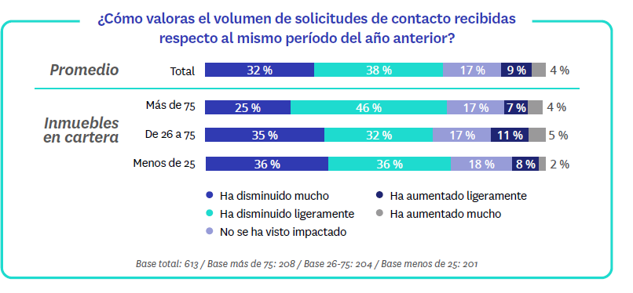
Lo que queda de crisis
Según los profesionales inmobiliarios, la reducción de ingresos o la caída en las solicitudes de contacto no son indicadores que vayan a mejorar a corto plazo. De hecho, tres de cada cuatro consideran que las consecuencias de la COVID-19 se van a notar en su negocio durante al menos seis meses más.
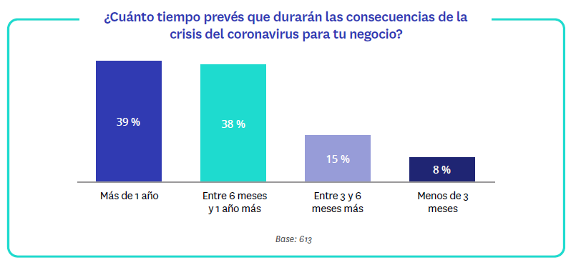
En este sentido, a diferencia de lo que ocurría en septiembre de 2020, los profesionales con carteras grandes son algo más pesimistas que los demás: el 79% de los que tiene carteras superiores a los 75 inmuebles considera que las consecuencias durarán más de seis meses. Sin embargo, los que tienen 25 inmuebles o menos en cartera tienen esta percepción en el 72% de los casos.
Las agencias de Madrid, sin embargo, muestran un mayor optimismo sobre los plazos de recuperación: un 33% de ellas (frente al 23% de la media nacional) considera que los efectos se disiparán antes de seis meses.
Con respecto a la evolución de los precios de compra y alquiler, los profesionales inmobiliarios no esperan cambios bruscos. De hecho, el 27% no cree que vayan a cambiar ni los precios de compra ni los de alquiler. Pese a esto, sí que es cierto que un 58 % espera una caída ligera de los precios de compra y un 51% prevé lo mismo para el alquiler.

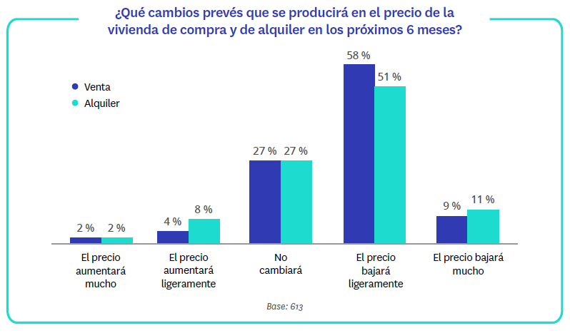

Cambios en la actividad de los profesionales inmobiliarios
La covid-19 no sólo ha supuesto una evolución en las necesidades de los demandantes de vivienda, sino que los profesionales inmobiliarios también han tenido que adaptar sus procesos de trabajo.
La transformación digital es la clave principal de esta adaptación en los procesos. Además, es una tendencia que continúa en auge. En septiembre sólo un 33% de los profesionales afirmaba haber adaptado todos sus procesos al entorno online. Sin embargo, en marzo esta cifra es once puntos porcentuales más alta: un 44%
Esta digitalización, aunque se ha incrementado en todas las empresas, viene impulsada, sobre todo, por las medianas y grandes. Concretamente, las que tienen un volumen de 26 a 75 clientes han adaptado sus procesos al entorno digital en el 48 % de los casos y las que superan los 75 clientes, en el 44%.

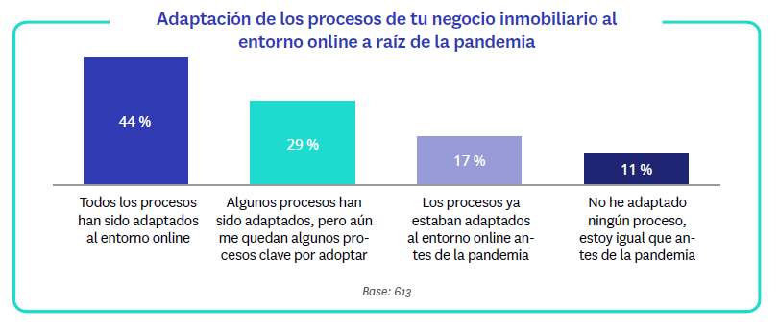
A la hora de atraer a nuevos compradores o arrendatarios, los portales inmobiliarios como Fotocasa desempeñan un papel clave. De hecho, solo un 3% ha parado por completo su inversión en marketing online mientras que uno de cada cuatro profesionales afirma haberla incrementado. Los que más están reforzando su presencia digital son los profesionales con carteras medianas, que en un 28% de los casos han incrementado su inversión.
Pese a esto, también es cierto que hay un 34% de agencias que ha reducido su inversión temporalmente. Una cifra que es ligeramente más elevada entre las que tienen una cartera con más de 75 inmuebles (37%).
Por otro lado, aquellos con carteras más pequeñas son los que están pensando en mayor medida qué es lo mejor para su negocio: lo hacen en el 35% de los casos frente al 32% de los que tienen entre 26 y 75 inmuebles en cartera y el 29% de los que tienen más de 75.
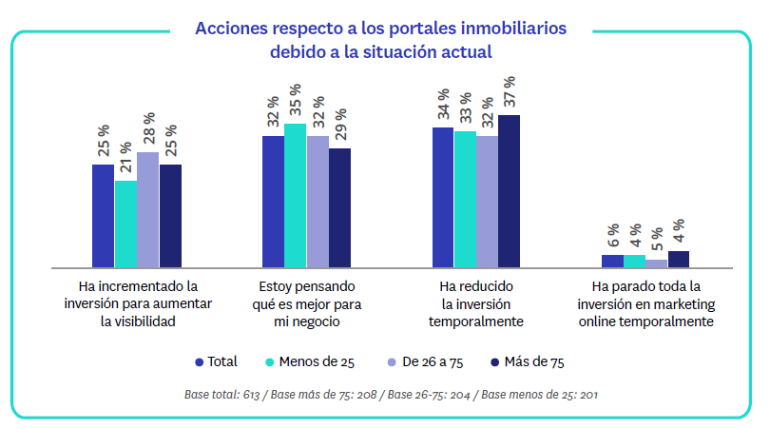
La forma de relacionarse con los clientes también ha cambiado con la pandemia. El método más utilizado es el de las llamadas telefónicas, a las que recurren un 92% de los profesionales. Seguidamente las opciones preferidas son el correo electrónico (66%), las aplicaciones de mensajería instantánea como WhatsApp (56%) y las visitas presenciales (29%)
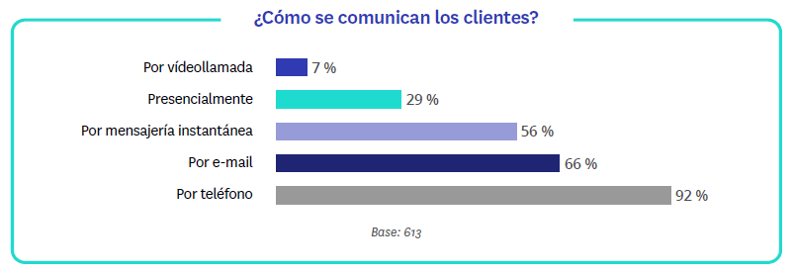
Primero el confinamiento domiciliario y, después, las restricciones de movilidad han condicionado en los últimos meses la forma en la que los agentes inmobiliarios pueden enseñar las propiedades.

Pese a esto, un 77% afirma que las sigue haciendo presencialmente, aunque en un porcentaje muy similar, un 73%, se hacen enviando fotos y/o vídeos por correo electrónico.
Las visitas virtuales 3D o con imágenes 360° de la propiedad son usadas por un 14% de los profesionales. Este recurso está más extendido cuanto mayor es la agencia: las que tienen más de 75 inmuebles en cartera lo usan el 19%, frente al 14% de las que tienen carteras de entre 26 y 75 inmuebles o el 8 % de las que tienen 25 o menos inmuebles.
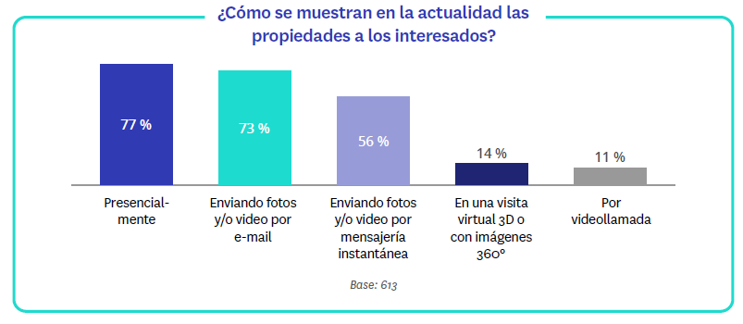
La captación de inmuebles es otra de las tareas habituales de los profesionales inmobiliarios que se había visto perjudicada por la situación actual, pero que ya parece haberse encarrilado. Así, en septiembre de 2020, los profesionales del sector graduaban con 3,38 puntos sobre 5 cómo les había afectado la nueva normalidad a la hora de captar inmuebles. Esta valoración, sin embargo, en febrero de 2021 ha sido de 2,61 puntos.
Cambios en la demanda
El confinamiento y los nuevos usos que se le están dando a la vivienda a raíz de la pandemia, también están trayendo consigo un perfil en el tipo de demandante. De hecho, ocho de cada diez profesionales han detectado cambios en el perfil del demandante.
El nuevo perfil por excelencia es el de los demandantes que surgieron a raíz del confinamiento domiciliario de marzo y abril de 2020, al que hacen referencia un 52% de los profesionales. Seguidamente se posicionan los pequeños ahorradores (26%) y los inversores (23%).

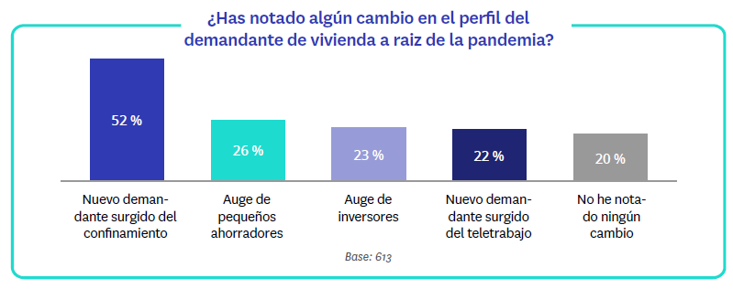
Y la aparición de nuevos demandantes también está vinculada a nuevas necesidades. En este sentido, la búsqueda de exteriores como jardines o terrazas es la tendencia principal (74%).
Además, también se ha incrementado la búsqueda de casas y chalets (54%), de viviendas con luz natural (36 %) y fuera de los grandes núcleos urbanos (28%).
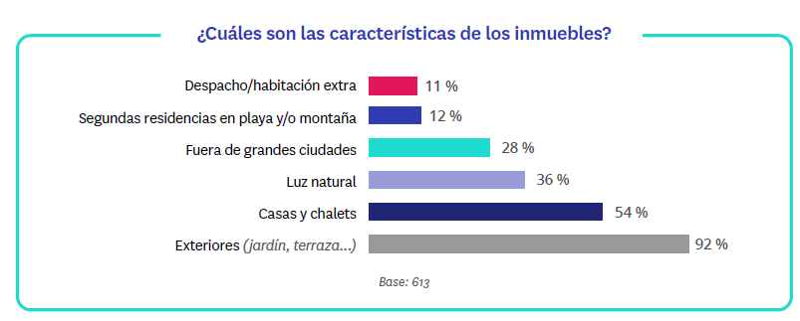

Sobre El II Observatorio de Expertos Inmobiliarios
El portal inmobiliario Fotocasa ha realizado este II Observatorio de expertos inmobiliarios (T1 2021) a partir de una encuesta online a 613 profesionales activos en el sector. Estos 613 participantes se distribuyen del siguiente modo en función del tamaño de su cartera de inmuebles: un 33% (201) tienen una cartera inferior a los 25 inmuebles, un 33% (204) tienen una cartera de entre 26 y 75 inmuebles y un 34% (208) tienen 76 o más inmuebles.

Sobre Fotocasa
Portal inmobiliario que cuenta con inmuebles de segunda mano, promociones de obra nueva y viviendas de alquiler. Cada mes genera un tráfico de 34 millones de visitas (75% a través de dispositivos móviles). Mensualmente elabora el índice inmobiliario Fotocasa, un informe de referencia sobre la evolución del precio medio de la vivienda en España, tanto en venta como en alquiler.
Toda nuestra información la puedes encontrar en nuestra Sala de Prensa.
Fotocasa pertenece a Adevinta, una empresa 100% especializada en Marketplace digitales y el único “pure player” del sector a nivel mundial.
Más información sobre Fotocasa.
Sobre Adevinta Spain
Adevinta Spain es una compañía líder en marketplaces digitales y una de las principales empresas del sector tecnológico del país, con más de 18 millones de usuarios al mes en sus plataformas de los sectores inmobiliario (Fotocasa y habitaclia), empleo (InfoJobs), motor (coches.net y motos.net) y compraventa de artículos de segunda mano (Milanuncios y vibbo).
Los negocios de Adevinta han evolucionado del papel al online a lo largo de más de 40 años de trayectoria en España, convirtiéndose en referentes de Internet. La sede de la compañía está en Barcelona y cuenta con una plantilla de 1.100 empleados comprometidos con fomentar un cambio positivo en el mundo a través de tecnología innovadora, otorgando una nueva oportunidad a quienes la están buscando y dando a las cosas una segunda vida.
Adevinta tiene presencia en 11 países de Europa y América Latina. El conjunto de sus
plataformas locales reciben un promedio de 1.300 millones de visitas cada mes.

Más información en adevinta.es

Llorente y Cuenca Departamento Comunicación Fotocasa
Ramon Torné Anaïs López
rtorne@llorenteycuenca.com comunicacion@fotocasa.es
638 68 19 85 620 66 29 26

Fanny Merino
emerino@llorenteycuenca.com
663 35 69 75

